SEMINARSKI RAD  
Iz predmeta *Projektovanje Iinformacijskih sistema*

Sistem rada pošte

STUDENT  
  
Zinedin Bektić

Tuzla, JUNI 2023 godine

Sadržaj

Uvod 1

Cilj seminarskog rada 1

Use Case dijagram 2

Dijagram klasa 3

Paket dijagram 5

Dijagram objekata 6

Aktiviti dijagram 1 7

Aktiviti dijagram 2 7

Dekompozicijski dijagrami 9

# Uvod

## Cilj seminarskog rada

Tema ovog seminarskog je ''Sistem rada pošte''. U ovom projektnom radu ćemo napraviti elektronski sistem rada za poštu a to sve sa ciljem da se olakša rad radnicima pošte. Također, i da krajnjim korisnicima olakša pružanje usluga vezanih uz ovaj sistem. Za realizaciju smo koristili softverski alat Visual Paradigma for UML, Visio, Project, Excel. Projekat se sastoji od sledećih dijagrama:

1. Use Case dijagram (četiri specifikacije)
2. Dijagram klasa
3. Dijagram paketa
4. Dijagram objekta
5. Aktiviti Dijagram 1
6. Aktiviti Dijagram 2
7. Excel sheet
8. Visio drawing 1
9. Visio drawing 2
10. Project

Pored ovih dijagrama, ovaj rad će sadržavati i dekompozicijske dijagrame:

## Use Case dijagram

Use Case dijagram se zove Use_case_posta i ima sljedeće specifikacije:

|  |  |  |
| --- | --- | --- |
| Naziv aktera | Vrsta aktera | Use case-ovi |
| Radnik pošte | Primarni | 1. Slanje poštom |
| Dostavljač | Primarni | 1. Provjera dostavne adrese |
| Pošiljalac | Sekundarni | 1. Upit 2. Slanje poštom |
| Primalac | Sekundarni | 1. Preuzimanje paketa |

Granica ovog Use Case dijagrama se zove Sistem_Posta

Use case: Slanje poštom će u određenom trenutku trebati upotrijebiti sledeće Use Case-ove: Provjera licne karte i Unos informacija o primaocu koji će trebati uključiti predaja paketa, vaganje paketa i evidencija paketa.

Use case: Provjera dostavne adrese koji će u određenom trenutku trebati upotrijebiti sledeće Use Case-ove: Dostava paketa kojim je omogućeno proširenje slučaja ako je primalac kod kuće ili ako nije kod kuće.Ako primaoc jest kod kuće onda će se uporebljavati use case-ovi:Primalac je kod kuće i predaja paketa primaocu.  
Ako primaoc nije kod kuće onda će se upotrebljavati Use Case-ovi: Primalac nije kod kuće, Pisanje naloga za preuzimanje paketa, ostavljanje naloga u poštanski sandučić, preuzimanje naloga i pokazivanje naloga za preuzimanje paketa

Use case: Upit predstavlja generalni Use Case čiji su specijalni slučajevi : Dostava običnom poštom, dostava na isti dan, nacin plaćanja pošte i dostava brzom poštom.

Use case: Preuzimanje paketa koji će iskoristiti Use Case-ove: primalac je kod kuće, predaja paketa primaocu, primalac nije kod kuće, pisanje naloga za preuzimanje, ostavljanje naloga u poštanski sandučić, preuzimanje naloga i pokazivanje naloga za preuzimanje paketa.

## Dijagram klasa

Dijagram klasa se naziva Class_Posta i sastoji se od sledećih dijelova

|  |  |  |
| --- | --- | --- |
| Ime klase | Atributi | Operacije |
| Paket | ID  tezinaPaketa  opisPaketa  podaci o posiljaocu  podaci o primaocu | lokacijaPaketa() |
| Posiljalac | ID  ime  prezime  adresa  brojTelefona | poslanPaket() |
| Radnik pošte | ID  ime | preuzimanjePaketa()  identifikacija()  vaganjePaketa()  evidencijaPaketa()  predajaPaketaDostavljacu() |
| Primalac | ID  ime  prezime  adresa  broj telefona | primljenPaket()  potpisZaPreuzimanje()  PrimanjePaketa() |
| Dostavljac | ID  ime | preuzimanjePaketa()  dostavljanjePaketa()  stanjeODostavi() |
| Nalog | ID  adresaPrimaoca  opisPaketa  cijena |  |
| Evidencija paketa | ID  vaganjePaketa  unosPodataka  nacinDostave | InformacijeOPaketu() |

Klase:Paket, Nalog, Primalac, Posiljalac i Evidencija paketa su vidljive unutar klase dok su ostale klase imaju atribute koji su javni svim ostalim klasama.

Sve operacije su javne osim operacije koja se nalazi u klasi Evidencija paketa tj Informacije o paketu.

Klase su povezane na sledeći način

|  |  |  |
| --- | --- | --- |
| Izvorna klasa | Krajnja klasa | Veza |
| Paket | Primalac | Dvosmjerna |
| Paket | Posiljalac | Dvosmjerna |
| Evidencija paketa | Paket | Kompozicija |
| Radnik pošte | Evidencija Paketa | Ovisnost |
| Pošiljalac | Radnik Pošte | Ovisnost |
| Radnik Pošte | Dostavljač | Ovisnost |
| Primalac | Dostavljač | Ovisnost |
| Primalac | Nalog | Ovisnost |

Razlog zašto klasa Primalac je povezana ovisnošću za dostavljača i nalog je zato što će koristiti neke podatke i operacije iz tih klasa.

Klasa Radnik pošte će koristiti klasu evidencija paketa kao parametar u svojim operacijama i ovisit će od klase dostavljać jer će koristiti neke operacije iz te klase.

Klasa paket je spojena sa dvosmjernom vezom tako da jedan pošiljalac može slati više paketa i jedan primalac može primati više paketa.

## Paket dijagram

Paket dijagram se naziva Package_Posta i napravljen je na sledeći način

|  |  |
| --- | --- |
| Naziv Paketa | Sadržaj Paketa |
| Radnik Poste | Radnik Pošte,Evidencija paketa |
| Klijenti | Primaoc,Posiljalac |
| Dostavljac | Dostavljač |
| Nalog | Nalog |
| Paket | Paket |

Klase su postavljene u paketime tako da se mogu vidjeti u specifikacijama paketa ali ne i direktno na dijagramu

Veze između paketa su postavljene na sledeći način

|  |  |  |
| --- | --- | --- |
| Izvorni paket | Destinacijski paket | Veza |
| Klijenti | Radnik Pošte | Ovisnost |
| Radnik Pošte | Dostavljač | Ovisnost |
| Paket | Nalog | Ovisnost |
| Klijent | Dostavljač | Dvostruka asocijacija |
| Klijent | Paket | Dvostruka asocijacija |
| Paket | Radnik Pošte | Dvostruka asocijacija |

## Dijagram objekata

Dijagram objekata se zove Object_Posta i kreiran je na sledeći način

|  |  |  |
| --- | --- | --- |
| Ime objekta | Klasa | Vrijednosti atributa |
| Paket 1 | Paket | ID = 1  OpisPaketa = Lomljivo  Podaci o posiljaocu = 225- 883, Miloš, Tuzla  Podaci o primaocu = 105- 234,Denis, Do  TezinaPaketa = 8 |
| Paket 2 | Paket | ID= 2  OpisPaketa=Felge za auto  Podaci o posiljaocu = 225- 883, Miloš, Tuzla  Podaci o primaocu=064- 555,Izet,Mostara  TezinaPaketa=60 |
| Paket 3 | Paket | ID= 3  OpisPaketa= Laptop  Podaci o posiljaocu = 062-567-890,Mustafa,Trebinje  Podaci o primaocu = 064-335-7777,Hamza,Banja Luka  Tezina Paketa = 5 |
| Posiljaoc 1 | Posiljaoc | Adresa= Tutla  BrojTelefona=225-883  ID=1  Ime=Miloš  Prezime=Kostic |
| Posiljaoc 2 | Posiljaoc | Adresa=Trebinje  BrojTelefeona=062-567-890  ID=2  Ime=Mustafa  Prezime=Nadarevic |
| Radnik poste | Radnik poste | ID=1  Ime=Kenan |
| Dostavljac | Dostavljac | ID=1  Ime= Mladen |
| Primalac 1 | Primalac | Adresa=Doboj  BrojTelefeona=105-234  ID=1  Ime=Denis  Prezime=Fazlic |
| Primalac 2 | Primalac | Adresa=Mostar  BrojTelefeona=064-555  ID=2  Ime=Izet  Prezime=Fazlinovic |
| Primalac 3 | Primalac | Adresa=Trebinje  BrojTelefeona=064-305-777  ID=3  Ime=Hamza  Prezime=Alic |

Na dijagram su postavljene klaze iz kojih su izvedeni objekti i povezani odgovarajućim vezama. Također su napravljene dvosmejre veze na sledeći način:

1. Paket 1 i Paket 2 šalje Posiljaoc 1
2. Paket 3 šalje Posiljaoc 2 i prima Primaoc 2
3. Paket 1 prima Primaoc 1
4. Paket 3 prima Primaocu 3
5. Paket 1, 2 i 3 dostvalja Dostavljac.
6. Dostavljac uzima pakete od radnika pošte.
7. Pošiljaoci predaju pakete radniku pošte

## Aktiviti dijagram 1

Napravljen je dijagram aktivnosti koji se zove ActivityDiagram_Posta1 sa ciljem da se predstavi proces predavanja paketa u poštu. Navedeni proces ide na sledeći način: Prvo se provjeraje da li pošiljaoc ima lićnu kartu. Ako Pošiljaoc ima ličnu kartu onda mu se daju informacije o slanju pošte. Nakon što su date informacije Pošiljaoc odabire način za slanje paketa i nakon tog se provjerau podaci o paketu.

Nakon provjere podataka o paketu vrši se provjera da li je pošiljaoc unio sve potrebne podatke o primaocu. Ako je pošiljaoc unio sve podatke onda se vrši predaja paketa zaposleniku pošte i nakon toga se vrši vaganje paketa kako bi se odredila cijena slanja i kako bi se unijele informacije evidencije paketa u sistem pošte. Nakon toga paket se ostavlja u skladište da bi se mogao poslati primaocu.

## Aktiviti dijagram 2

Napravljen je dijagram aktivnosti koji se zove ActivityDiagram_Posta 2 sa ciljem da se predstavi proces primanje paketa.Navedeni proces ide na sledeći način:Prvo se odlučuje do kojeg dijela grada treba dostaviti paket i nakon toga se paket dodjeljuje dostavljaču koji dostavlja u specifičnom dijelu grada do kojeg je potrebno dostaviti paket. Nakon toga dostavljač uzima paket iz skladišta i donosi paket na odgovarajuću adresu.Nakon toga se vrši provjera da li je primaoc paketa kod kuće. Ako korisnik nije kod kuće onda se vrši pisanje naloga za preuzimanje paketa i ostavlja se nalog u poštanski sandučić.Nakon što primalac uzme nalog tada primalac ide u poštu i potpisuje se da je preuzeo nalog i preuzima paket.

Ako korisnik jest kod kuće onda se potpisuje da je preuzeo paket i predaje se paket primaocu.

## Dekompozicijski dijagrami

**Dijagram problema**

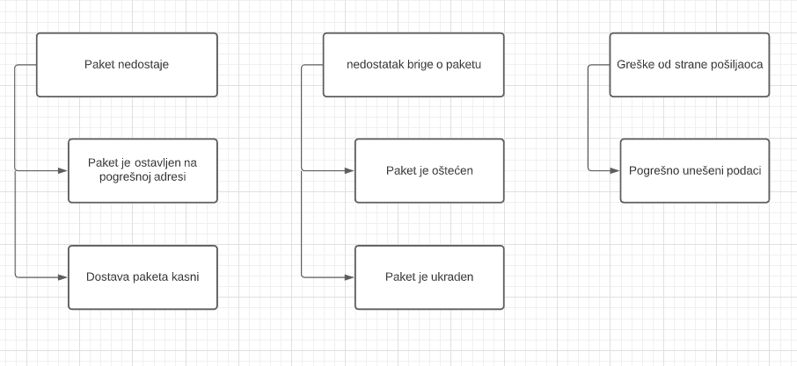

**Dijagram ciljeva**

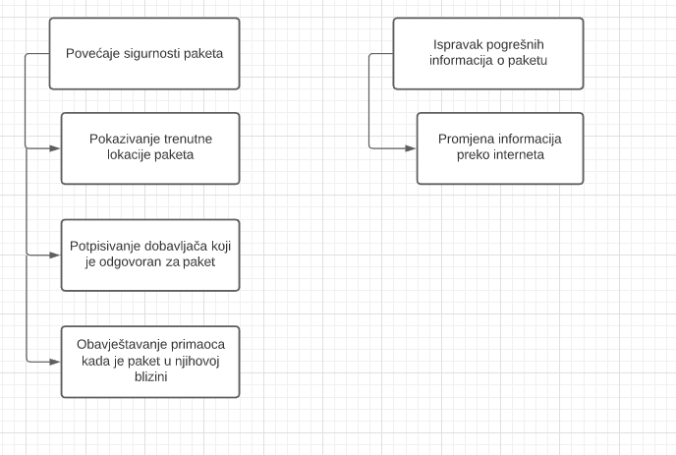

**Dijagram organizacijskih jedinica**

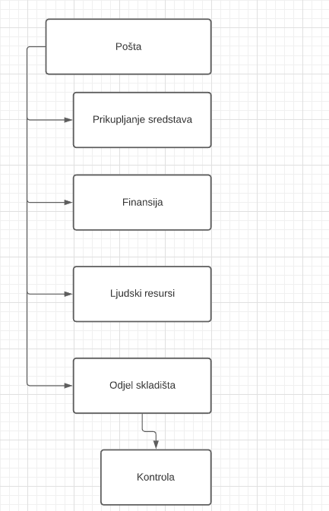

**Dijagram procesa**

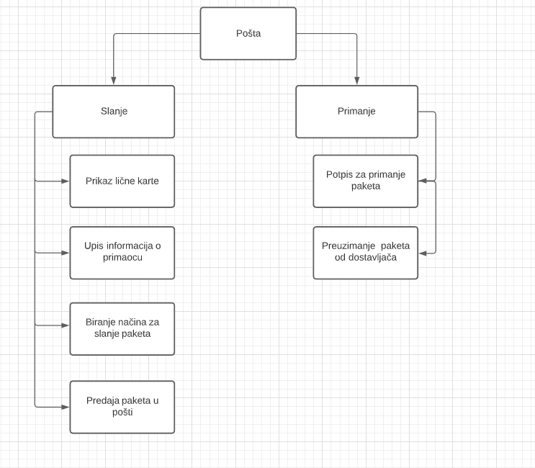

**Specifikacija potrebnih ulaganja**

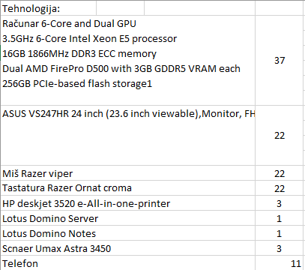

**Planiranje realizacije projekta**

